Websites são hospedados em computadores especiais chamados de servidores. Quando os usuários da internet quiserem visitar algum website, tudo o que precisam fazer é digitar o endereço ou o domínio do website em seus navegadores. Seus computadores se conectarão ao servidor e as páginas web serão entregues via navegador.

A maioria das companhias de hospedagem requerem que você tenha seu próprio domínio para que possa se hospedar com eles, como [www.harrypotter.com](http://www.harrypotter.com). Você precisará pagar por um nome de domínio, como esse, mas ainda podemos hospedar nosso website utilizando outras ferramentas, sem um nome de domínio.

Vamos armazenar nossos arquivos no GitHub e, então, vamos hospedar nossas páginas do website em um repositório GitHub Pages.

Veja [este vídeo](https://drive.google.com/file/d/1NBRnOqb-UtHcCwng0HXvBwkHkqYKDmZi/view?usp=sharing) para melhor compreender.

**Passos para hospedar um Website:**

1. Certifique-se que a página inicial de seu website é denominada **index.html**.
2. Abra o <https://github.com/> e faça o sign up. Se já possuir uma conta, você poderá fazer o sign in no GitHub.
3. Clique no botão New e crie um repositório.



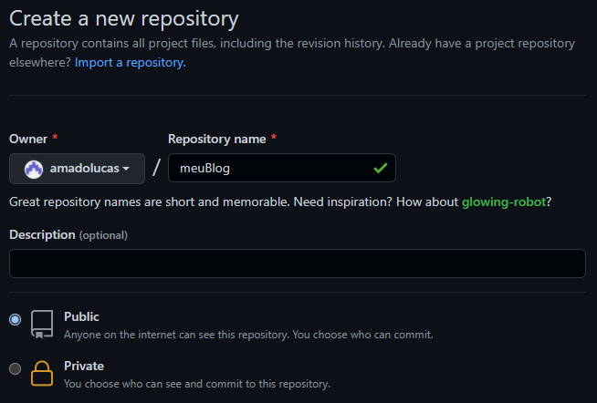

1. Depois, clique no botão Create repository.
2. Clique em “Uploading an existing file” e, então, escolha seu arquivo de projeto.

* Tenha certeza de que os arquivos de seu projeto contenham o arquivo main(principal) com o nome “**index.html**”.



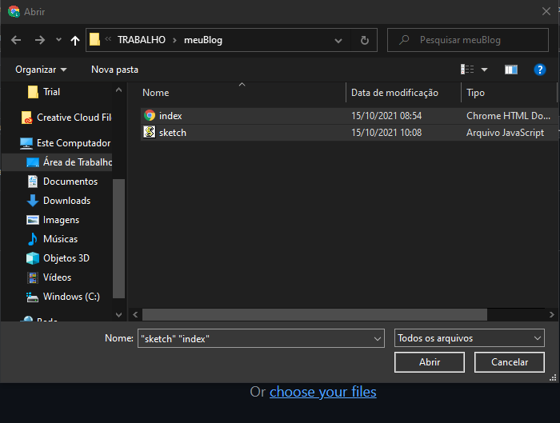

1. Depois de selecionar os arquivos, clique no botão “**Commit changes**”.
2. Após enviar os arquivos, com sucesso; para hospedar seu projeto, vá até a opção **settings**, no mesmo repositório.
3. Clique no botão **Settings**, como mostra abaixo.



1. Role para baixo e vá até a seção “**GitHub Pages**”.
2. Modifique a opção Source de “None” para “main”.

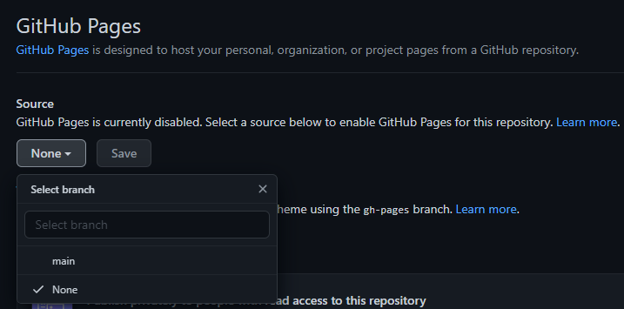

**Então, pressione o botão Save**

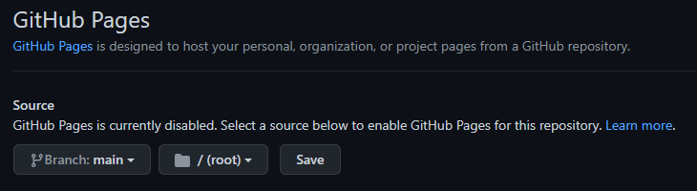

1. Depois de completar os passos acima, você verá um link exibido na seção “**GitHub Pages**”. Quando você clicar nele, será redirecionado para a página inicial de seu website.

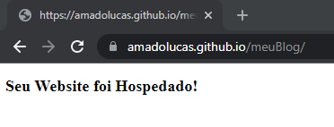

1. Isso significa que seu website está, agora, publicamente hospedado. Você pode compartilhar o mesmo link com outros para que eles, também, possam ver seu website.

**Observação: Algumas vezes, depois de gerar o link, será necessário esperar de 3 a 5 minutos para ver seu website. Talvez um erro como este apareça, portanto, seja paciente.**

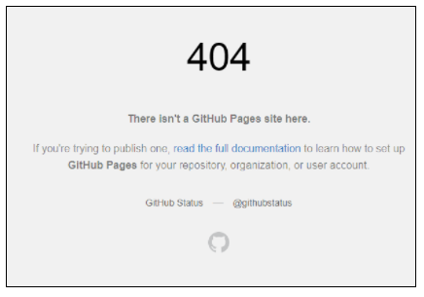

**Reenviando Arquivos**

Para atualizar o código de seu website, você pode reenviar arquivos ao mesmo repositório e seu website será atualizado. A URL não será modificada.

1. Faça o login no <https://github.com/>
2. Então, no canto esquerdo da página, você encontrará uma lista com seus os projetos. Logo, abra o projeto em que deseja atualizar os arquivos.



1. Depois, para enviar os arquivos, clique na opção Add file e selecione a opção Upload files.





1. Após selecionar os arquivos, clique no botão Commit changes. E, então, você poderá ver seus novos arquivos sendo atualizados no repositório existente.



**Depois de reenviar qualquer arquivo e, quando estiver verificando o resultado, RECARREGUE A PÁGINA ALGUMAS VEZES OU abra o link do website em uma aba Anônima.**

1. Se precisar manter um site existente sem modificá-lo, crie um novo repositório e siga, a partir, do passo 1.